ТЕХНИЧЕСКИЙ РАЙДЕР ТЕАТРА
ТЕХНИЧЕСКИЕ ХАРАКТЕРИСТИКИ ЗАЛА

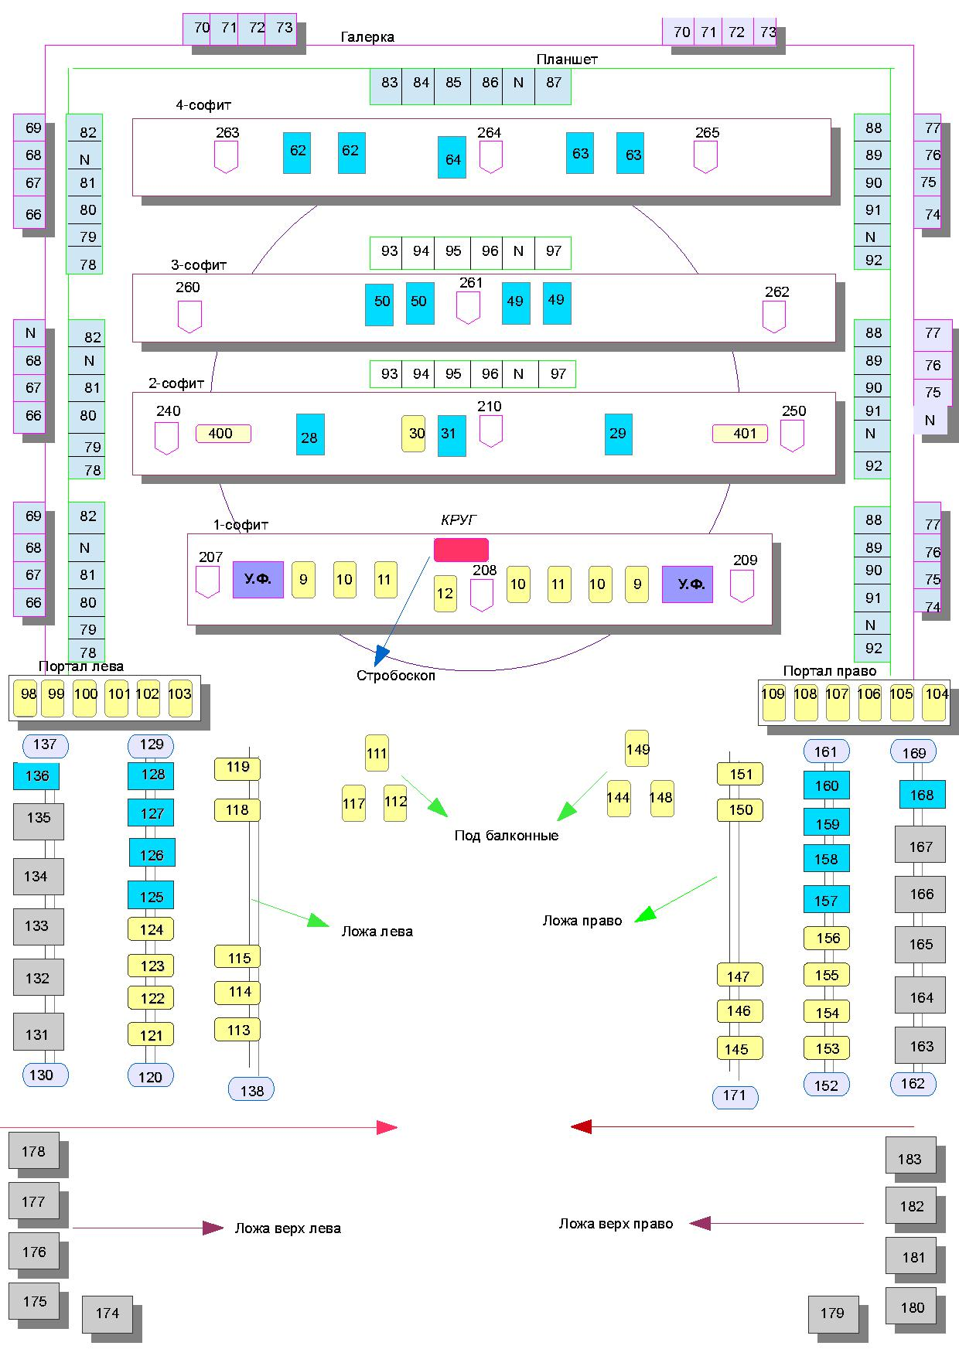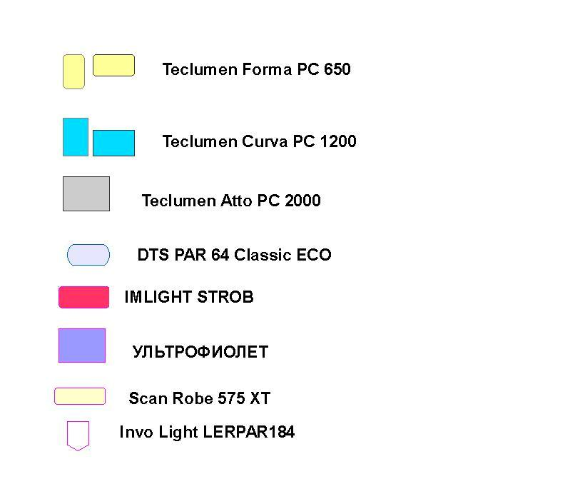
ТЕХНИЧЕСКИЙ РАЙДЕР ПО СВЕТУ
СЦЕНА. 4 плана. Софиты.
8 шт – Teclumin Forma 650 BT (прожектор) 2 шт – Ультрофиолет 1 шт - Стробоскоп.
2 план 3 шт - Teclumin Сurva 1200ВТ (прожектор) 3 шт - LED RAR 184 (светодиодная заливка)
3 план 2 шт — Teclumin Сurva 1200ВТ (прожектор) 3 шт – LED PAR 184 (светодиодная заливка)
4 план 5 шт — Teclumin Forma 650 BT (прожектор) 3 шт – LEP PAR 184 Планшет 20 регулируемых линий 6 H.P. Башни. 2шт. Teclumin Forma 650 BT (прожектор) (с каждой стороны) Портал 12шт. Teclumin Forma 650 BT (прожектор)
Ложи 14шт. DTS RAR G4 Clasic ECO (парики) 20шт. Teclumin Атто 2000ВТ (прожектор) 10шт. Teclumin Сurva 1200ВТ (прожектор) 12шт. Teclumin Forma 650 BT (прожектор) 2шт. Arena Plus 1200 msr (пушки)
Подбалконные 6шт. Teclumin Forma 650 BT (прожектор) Пульт Сongo ETC v 60.

Начальник цеха: Шакиров Ильдар Ниязович (89503233679)

ТЕХНИЧЕСКИЕ ХАРАКТЕРИСТИКИ СЦЕНЫ 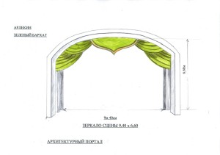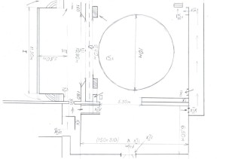 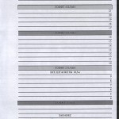
I – ЗРИТЕЛЬНЫЙ ЗАЛ II – ОРКЕСТРОВАЯ ЯМА III – АРХИТЕКТУРНЫЙ ПОРТАЛ IV — ЗАНАВЕС V – ЖЕСТКИЙ ПОРТАЛ VI – ЗЕРКАЛО СЦЕНЫ VII — КРУГ VIII- ВЫХОД В КОРИДОР IX – ВЫХОД НА СЦЕНУ X- ВЫХОД НА СЦЕНУ XI- ШТАНКЕТЫ XII- КАРМАН XIII- БОЛЬШАЯ ДВЕРЬ В КАРМАН XIV – ВХОД НА СЦЕНУ XV- ЛЕСТНИЧНЫЙ МАРШ XVI- ДВЕРЬ XVII- ВХОД В ГРИМОУБОРНУЮ XVIII- ВЫХОД XIX — ЛЕСТНИЦА
Начальник цеха: Мубаракшин Анас Гарапшович (89872682223)

ТЕХНИЧЕСКИЙ РАЙДЕР ПО ЗВУКОВОМУ ОБОРУДОВАНИЮ
Звукооператорская
Микшерный пульт MIDAS VINES 3230 (32-х канальный, аналоговый) Дилэй процессор TC Electronic D TWO Процессор эффектов TC Electronic M ONE CD проигрыватели — 3шт Tascam + Sony MD проигрыватели – 4шт Tascam + Sony Микрофоны радио - 2шт Shure PGX 4 3шт Shure PGX 4 (петличные) 6шт Shure BGX 4 (гарнитурные) 5шт EV RE 2 4шт EV (подвесные) Микрофоны шнуровые – 6шт EV N/D 767 2шт Cobalt (инструментал) 2шт EV (электронные) Стойки микрофонные – 15шт Roxtone Порталы
Мультикор 2шт. левый-правый 24вых. 8 вход.
Акустические системы: Левая сторона Х – TREME XTMLA – 6шт Х – TREME XTMLA – 2шт (сабвуферы) Правая сторона: Х – TREME XTMLA -6шт Х – TREME XTMLA -2шт (сабвуферы) Общая мощность – 8-10кВт Прострелы: Х – TREME XTMLA – 2шт (правая — левая) – 500
Задники: Х – TREME XTMLA – 2шт (правая — левая) – 500
Мониторы: 4шт. DAS 450 W
Подвесные микрофоны: EV RE90H – 4 шт.
Компрессор: KLARK TEKNIK SQUARE One SQ1D

Начальник цеха: Тарханов Нияз Ильясович (89872124430)

